Тема: Узагальнення та систематизація вивченого про прикметник
Мета: повторити, систематизувати і узагальнити знання учнів з теми
"Прикметник як частина мови";

розвивати логічне мислення, пам'ять, творчу уяву, культуру усного мовлення, уміння правильно висловлювати свої думки; сприяти розширенню світогляду, збагачувати словниковий запас учнів;
розвивати комунікаційні компетенції;
формувати в учнів навички співробітництва, культури
спілкування;
сприяти духовно–моральному розвитку школярів,прищеплювати
бажання удосконалювати себе;
виховувати любов і повагу до рідної мови, повагу один до
одного.
Обладнання: проект зошита «Узагальнення і систематизація знань про прикметник», сигнальні картки, «Лото назв», презентація «Узагальнення і систематизація знань про прикметник», проектор.
Тип уроку: узагальнення і систематизації знань, умінь і навичок.

Епіграф уроку:

…Прикметник
дасть іменнику -
предмету
якусь його ознаку
чи прикмету…
Д.Білоус

Зміст і структура уроку

I. Організація класу

II. Повідомлення теми і мети уроку. Ознайомлення з епіграфом
- На сьогоднішньому уроці ми повторимо морфологічні ознаки прикметника, його синтаксичну роль, підготуємося до контрольної роботи за темою «Прикметинк як частина мови».

(учитель роздає зошити «Узагальнення і систематизація вивченого про прикметник» із серії «Моя книжечка». )

- Подивіться на зошит. Сьогодні ми будемо працювати в ньому. Але що це? У графі «Автор» відсутнє прізвище автора. Але кожен зошит, кожен підручник повинен мати автора. Давайте ми з вами станемо авторами цього зошита. Запишіть кожен своє прізвище.( діти записують своє прізвище)
- Давайте пригадаємо правила роботи на уроці,
• Ми поважаємо права власні й інших.
• Ми не сміємося над чужими помилками,
• Ми маємо право на помилку, бо вчимося.
• Ми ділимося напрацьованими матеріалами та думками.
• Ми завжди допомагаємо один одному.
• Ми слухаємо, що нам хочуть сказати інші, якщо треба, запитуємо.
• Ми цінуємо здобутки інших.
Ми намагаємося виконати роботу якнайкраще.

IІІ. Узагальнення і систематизація знань, умінь і навичок
- Лінгвістичний двобій. Робота у парах.

Учень сам вибирає суперника зі словами: "Я викликаю на двобій…" і ставить запитання.
Наприклад:
- Яка частина мови називається прикметником?
– Які морфологічні ознаки властиві прикметникові?
– Назвіть розряди прикметників за значенням.
– Які є ступені порівняння прикметників.
– Яку синтаксичну роль виконує прикметник?
– Назвіть приклади відносних прикметників.
– Назвіть приклади якісних прикметників.
- Особливості відмінювання прикметників м’якої групи.

- Гра "Хто зайвий?".
Вилучити з кожного ряду "зайве" слово. Свою думку обґрунтувати.

- Розумний, веселий, лисий.
- Кріпацький, міський, веселий.
- Здоровий, лисячий, дідусевий.
- Чорний, український, шовковий.
- Фабричний, казковий, Андрієва.

- Гра «Упізнай мене»
Почувши іменники, які є назвами істот, плещіть у долоні.
Ліс, чудовий, мудрість, кращий, пролісок, компас, розумна, більш швидкий, моряк, червоніший, глибина, менш рухомий, турист, витривалий, параграф, рідний, дятел, батьківський, теля, Маріїн, натовп, кріпацький, ставлення, найсильніший, футболіст, морський, трава, найбільш смачний

- Спробуйте самі скласти поезію (міні-твір) за поданим малюнком, використовуючи якомога більше прикметників.

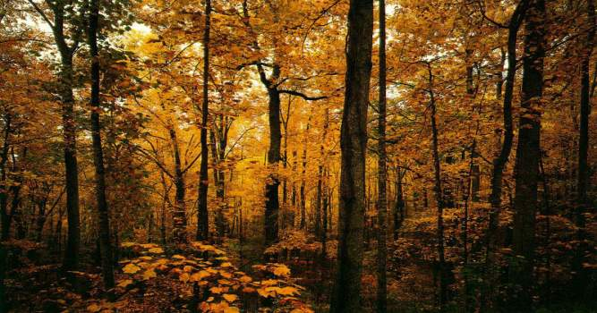

- Гра «Веселі перегони»


Перевірка знань за допомогою питань. Використання сигнальних карток.

Відповідь «так» - синій колір, відповідь «ні» - червоний.

- Прикметники змінюються за родами, числами та відмінками?
- Прикметники у реченні виконують роль обставини, рідше - підмета?
- Прикметники відповідають на питання який? яка? яке? чий? чия? чиє?
- Прикметники поділяються на два розряди: якісні і відносні?
- Зелен – це коротка форма прикметника?
- Лише якісні прикметники мають ступені порівняння?

- Польський – це проста форма вищого ступеня порівняння прикметника?
- Частка не з прикметниками завжди пишеться окремо?
Лінгвістична фізкультхвилинка.
Іменник - руки з'єднуємо
Прикметник - руки розводимо.
Дівчина, підручник, сніжний, вовк, теплий, теля, товариш, веселий, кіт, новий, олівець, школа, учнівський, квітка.

- Головоломка «Поверніть втікачів»

Щоб прочитати приказки, потрібно у першу схему вписати голосні, а в другу приголосні, що «втекли» у квадрат.

б |  | ч | т | м
 | ж |  | ь |  | д
р |  | с | з | л

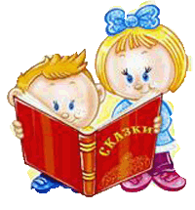
 |  | і
е |  | е | и
о | ю

И, Л, В, О, Е,
С, Е, Е, Ю, Т, Е,
Х, Б, У, Б, У, Б, О, Е,
Р, І, О, Д, Н, Е, Ж, З,
Д, Й, И, І.

Приказки: Бережіть честь змолоду. Світ не без добрих людей.
.
7. Гра «Лото назв».
Учитель розкриває зміст певного слова, а учні повинні знайти його на картках і закрити. Виграє той, хто першим закриє усі назви на своїй картці

Морська хвороба | Мокра хустка | Гірка доля, солодка або кисла усмішка | Незряча людина
Сухе каміння | Бархатний голос | Повна бочка | Порожній посуд

- Який відносний прикметник показує ознаку хвороби, відсутньої на землі?
- Який прикметник називає ознаку білої хустки, намоченої в Чорному морі?
- Назвіть якісний прикметник, що означає «смак» долі, усмішки?
- Назвіть якісний прикметник, що не має ступенів порівняння й означає людину, яка ніколи не заглядає в дзеркало?
- Назвіть якісний прикметник, що показує ознаку каміння, якого немає в річці?
- Який голос буває в дорогої матерії?
- Назвіть якісний прикметник, що показує ознаку бочки, в яку не можна наливати воду.
- Який прикметник означає посуд, з якого не їдять?

8. «Корисні поради».
Утворити складні прикметники, записавши їх у дві колонки:


- Ті, які пишуться разом
- Через дефіс
Пояснити правопис

Народний і визвольний, народне господарство, народний і державний, народна розмова, народний обряд, народний і масовий, Західна Європа, дев’ятий поверх, ліс і степ, воєнний і патріотичний.

10. Кросворд «Веселі східці».

Розгадати кросворд. Уписати в порожні клітинки прикметники з часткою не відповідно до поданих характеристик.

По горизонталі:
- Той, якого не можна перемогти, перебороти.
- Той, який заслуговує на осуд, викликає заперечення чого-небудь.
6. Той, який не може довго всидіти на одному місці.

По вертикалі:
- Той, якого не можна побачити.
- Той, без якого не можна обійтися.
- Той, який не змінює свого положення.
7.Який не має відхилень від чого-небудь.

 |  | 3 |  | 4
1 |  |  |  |  |  |  | 5
 |  |  |  |  |  | 2
 |  |  |  |  | 6

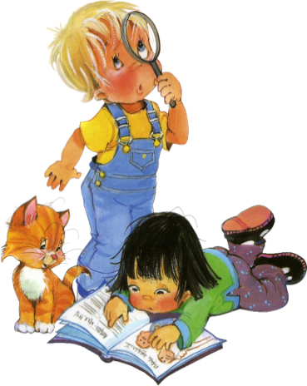

11. Гра «Хто швидше і краще?»
Одного разу на зимовій галявині зібралися Небо, Дорога, Казка і Пісня. Стали вони висловлювати своє невдоволення школярами, які дали їм постійні слова, що означають ознаку предмета, яких ніхто не може позбавитися.
- Я у всіх творах «голубе» і «безхмарне», - зітхнуло Небо.
- А до мене пристало слово «рівне», - ледве не плаче Дорога.
- Ой, подруженько, тобі ще нічого. Тебе хоч іноді «сільською» називають, а я завжди «цікава», - говорить Казка
- А я лише «дзвінка», - говорить Пісня.
- А що тут подієш, - зітхнули всі разом. – Може, діти нам допоможуть?
Давайте допоможемо нашим друзям, підберемо інші прикметники до слів небо, дорога, казка, пісня.

11. Гра – дослідження



Перекладіть з російської українською
мовою. Порівняйте форми ступенів порівняння прикметників в обох мовах.
На небольшом тихоокеанском острове Пасха находится около тысячи гигантских статуй, которые неизвестными мастерами древности были вырезаны, перевезены и установлены в самых разных местах острова.

12. Тестові завдання
Час кожному перевірити рівень своєї готовності до тематичної
контрольної роботи. Дай відповідь на тестові запитання та
заповни картку контролю.
1. Прикметник – це частина мови, яка:
а) вказує на предмет, ознаку, кількість, але не називає їх
б) означає назву ознаки предмета або його приналежність
в) означає назви предметів
г) означає кількість предметів, а також порядок предметів при лічбі
2. Знайдіть прикметник, який утворений суфіксально-префіксальним способом:
а) книжний б) кисло-солодкий
в) безталанний г) безмежний
3. Знайдіть прикметник, який належить до м’якої групи:
а) дідів б) братній
б) білолиций г) ясен
4. Знайдіть прикметник простої форми найвищого ступеня:
а) найбільш зручний б) найвродливіший
в) кращий г) менш вередливий
5. Знайдіть якісний прикметник:
а) металевий б) батьків
в) чорний г )міський
6. Знайдіть помилку у написанні прикметників:
а) Хома не вірний б) невгамовний
в) не високий, а низький г) непростий вибір.
7. У якому прикметнику пишеться суфікс -нн:
а) зако … ий б) лебеди … ий
в) полотня … ий г) лля … ий
8. Знайдіть складний прикметник який пишеться через дефіс:
а) лісостеповий б) науковофантастичний
в) дев’ятиповерховий г) вічнозелений
9. З’ясувати, в якому слові частка не виконує роль префікса:
а) нещасний б) неуспішний
в) нетямний г) нетривкий.
10. Знайдіть прикметник, який є синонімом фразеологізму небагатий на розум:
а) нетямущий б) розумний
в) наврочити г) нещастя
11.Знайдіть правильно перекладене словосполучення благодарить друга:
а) дякувати друга б) дякувати другу,
в) дякувати другом г) дякувати другові.
12. Знайдіть прикметник, який має суфікс -ов-:
а) дощ..ий б) житт..ий
в) груш..ий г) овоч..ий

ІV. Підсумок уроку.

 | 1 | 2 | 3 | 4 | 5 | 6 | 7 | 8 | 9 | 10 | 11 | 12
А
Б
В
Г

- Самоперевірка тестових завдань.
- Самооцінка тестових завдань
Вправа (Кошик вражень)
- «На уроці я навчився...»
- Я дізналася, що...»
- «Мені сподобалося...»
- «Мої очікування...»
- - Що було цікавого на уроці?
- - Які види роботи на уроці вам сподобались?
- - Чи поділитесь ви з батьками своїми враженнями від уроку?

VІ.Домашнє завдання
Підготуватись до контрольної роботи за темою «Прикметинк як частина мови».

